115年6月5日餐點照片
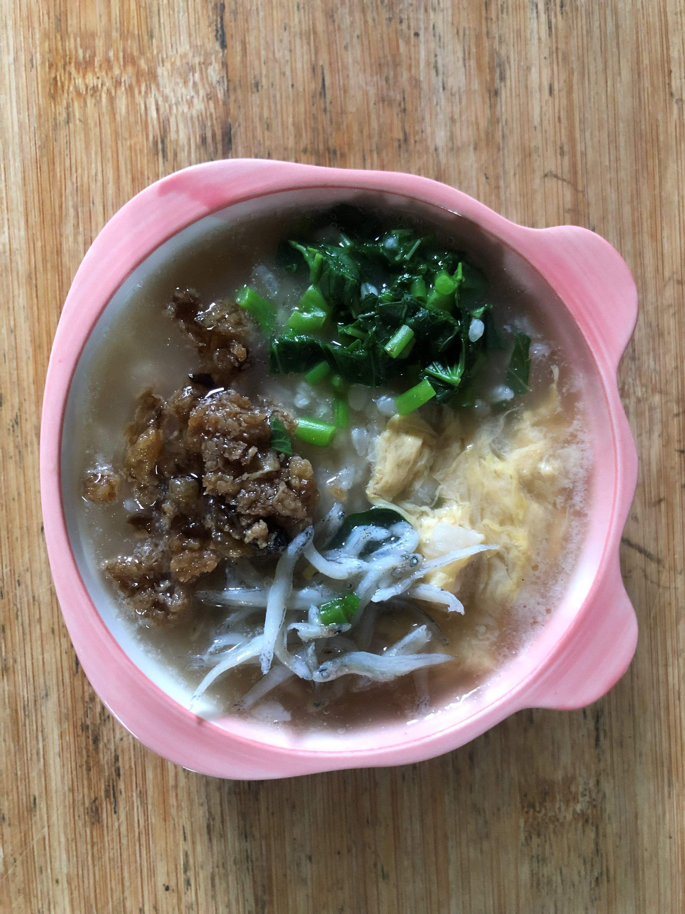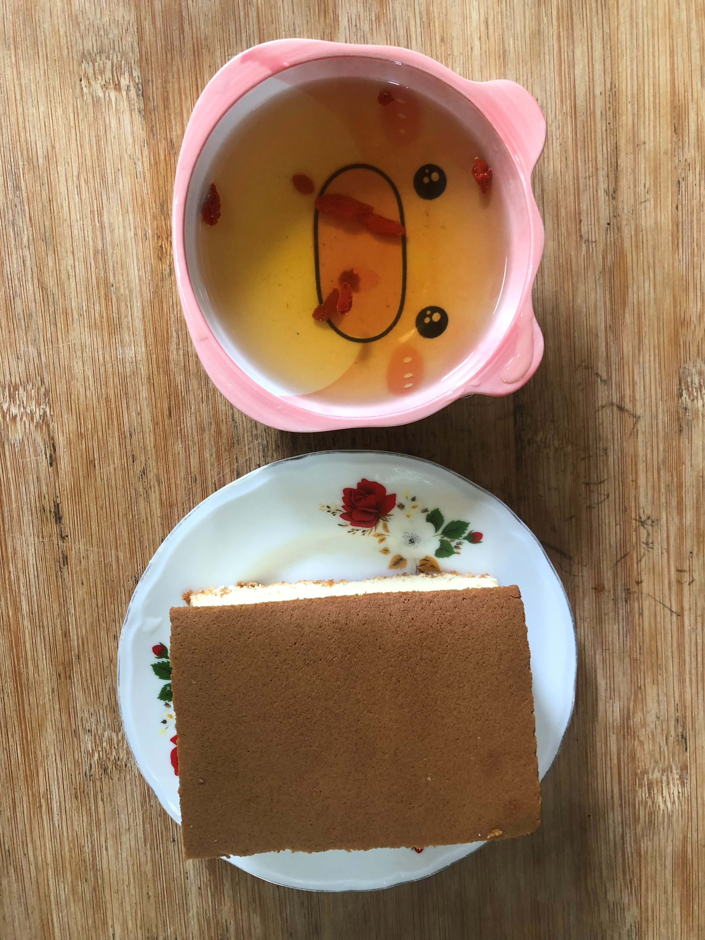
早餐(銀魚芙蓉粥) 下午點心(蛋糕、養生茶)
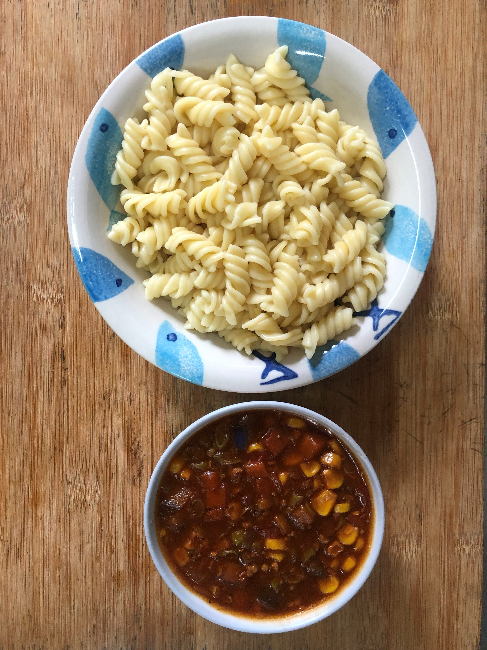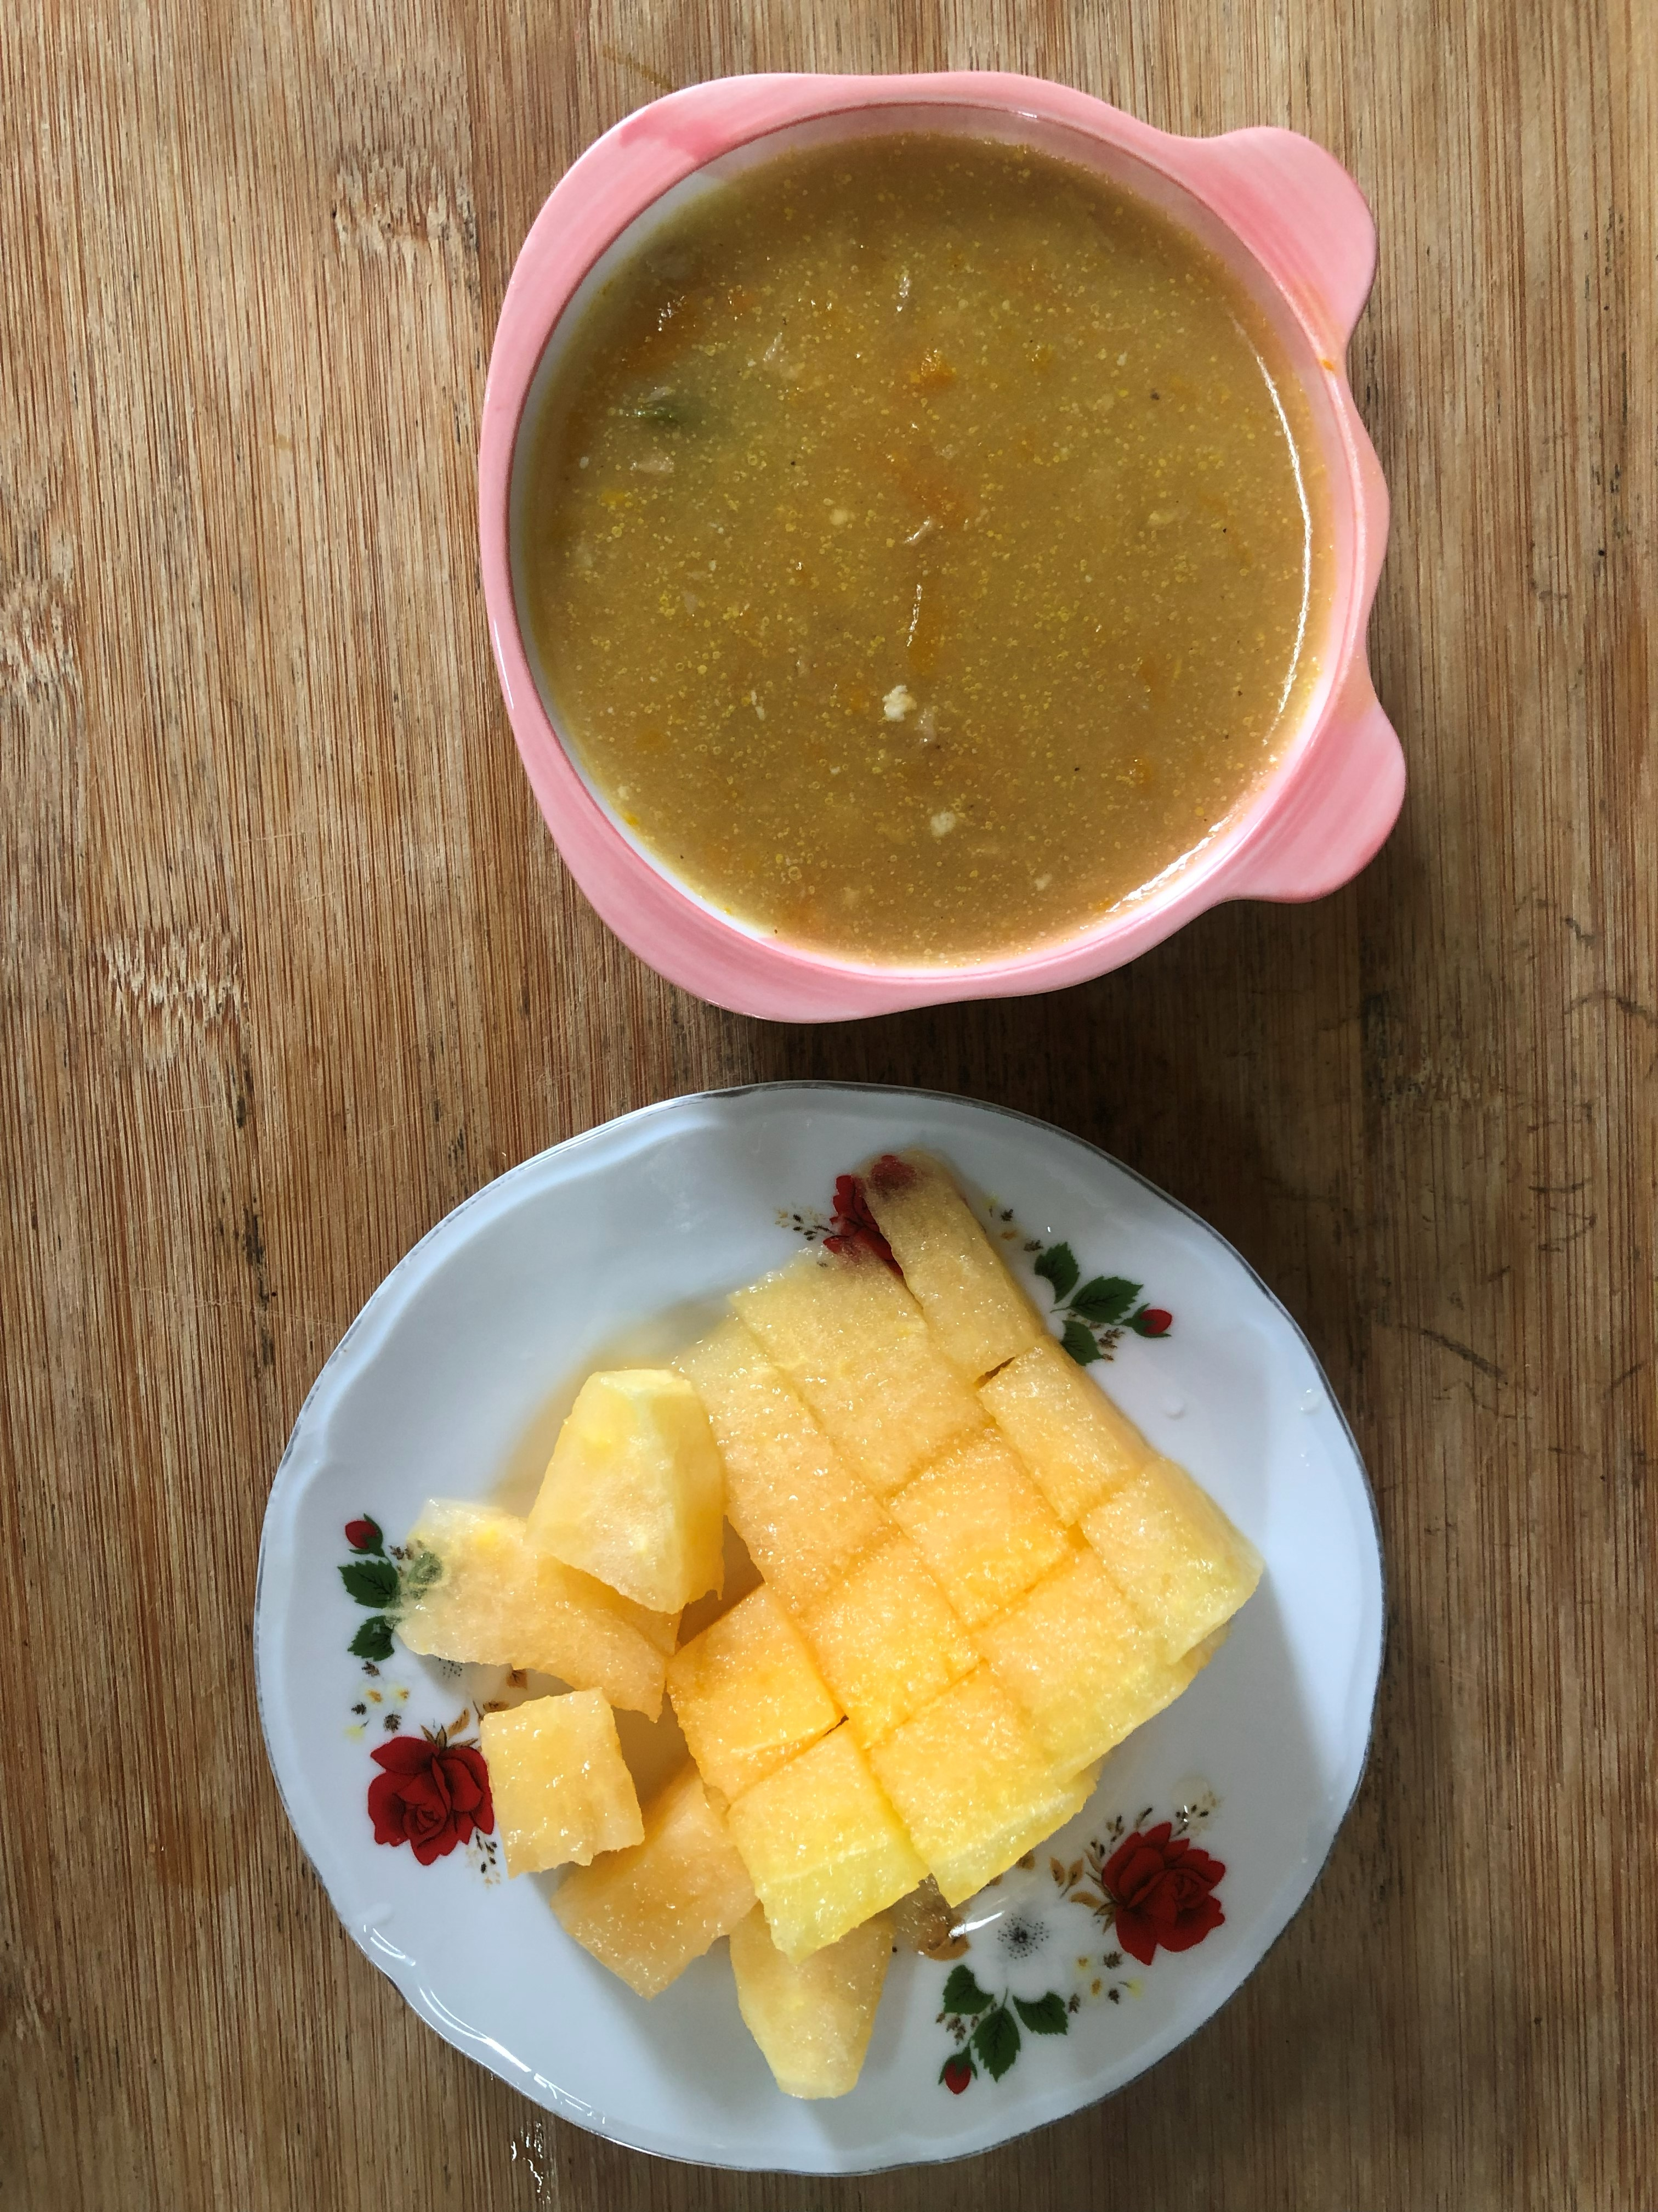
午餐(義大利麵、南瓜濃湯、西瓜)

